МИНИСТЕРСТВО ОБРАЗОВАНИЯ И НАУКИ РОССИЙСКОЙ ФЕДЕРАЦИИ ФЕДЕРАЛЬНОЕ ГОСУДАРСТВЕННОЕ АВТОНОМНОЕ ОБРАЗОВАТЕЛЬНОЕ УЧРЕЖДЕНИЕ ВЫСШЕГО ОБРАЗОВАНИЯ РОССИЙСКИЙ УНИВЕРСИТЕТ ДРУЖБЫ НАРОДОВ

Факультет физико-математических и естественных наук

Кафедра информационных технологий

**ОТЧЕТ по лабораторной работе 5**  
 **ТЕМА** «**Модель хищник-жертва**»  
 **по дисциплине «Математическое моделирование»**

**Выполнил:**  
Студент группы НПИбд-02-21  
Студенческий билет № 1032205421  
Стелина Петрити

**Содержание**

Цель работы  
 Последовательность выполнения работы  
 **Вариант 52**  
 Код 1 :  
 Изменения численности хищников и численности жертв при следующих начальных условиях: x(0)=8, y(0)= 30 .  
 Код 2 :  
 График зависимости численности хищников от количества жертв в стационарном состоянии системы   
 Вывод

#### Цель работы

Исследование динамики взаимодействия хищник-жертва с использованием модели Лотки-Вольтерры.

#### Последовательность выполнения работы

##### **Вариант 52**

1. Для модели «хищник-жертва»:

$$\{\begin{matrix}\frac{dx}{dt} & =−0.38x\left(t\right)+0.043x\left(t\right)y\left(t\right) \\ \frac{dy}{dt} & =0.39y\left(t\right)−0.042x\left(t\right)y\left(t\right)\end{matrix}\}$$

* Постройте график зависимости численности хищников от численности жертв, а также графики изменения численности хищников и численности жертв при следующих начальных условиях: x(0)=8, y(0) = 30. Найдите стационарное состояние системы.

##### Код 1 :

###### Изменения численности хищников и численности жертв при следующих начальных условиях: x(0)=8, y(0)= 30 .

model LAB5  
parameter Real a =0.38 ; // коэффициент естественной смертности хищников  
parameter Real b =0.39 ; // коэффициент естественного прироста жертв  
parameter Real c = 0.043; // коэффициент увеличения числа хищников  
parameter Real d = 0.042; // коэффициент смертности жертв  
  
//начальныe условия  
parameter Real x0 = 8;  
parameter Real y0 = 30;   
  
Real x(start=x0);  
Real y(start=y0);  
  
equation  
der(x) = -a*x + c*x*y;  
der(y)= b*y -d*x*y;  
  
end LAB5;

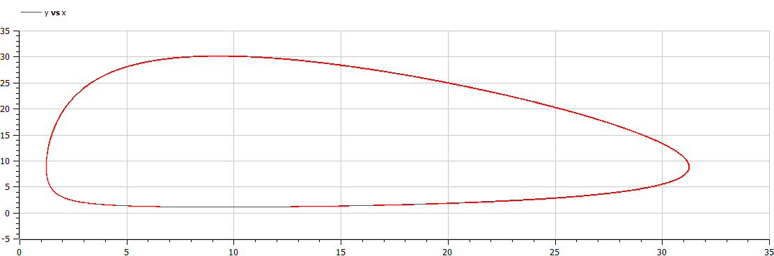

1. Зависимости изменения численности хищников

от изменения численности жертв с начальными   
 значениями x=8, y=30

##### Код 2 :

###### График зависимости численности хищников от количества жертв в стационарном состоянии системы

model LAB5  
parameter Real a =0.38 ; // коэффициент естественной смертности хищников  
parameter Real b = 0.39; // коэффициент естественного прироста жертв  
parameter Real c =0.043 ; // коэффициент увеличения числа хищников  
parameter Real d = 0.042; // коэффициент смертности жертв  
  
parameter Real x0 =0.39 /0.042; //(b/d)  
parameter Real y0 = 0.38/0.043; //(a/c)  
  
Real x(start=x0);  
Real y(start=y0);  
  
equation  
der(x) = -a*x + c*x*y;  
der(y)= b*y -d*x*y;  
  
end LAB5;

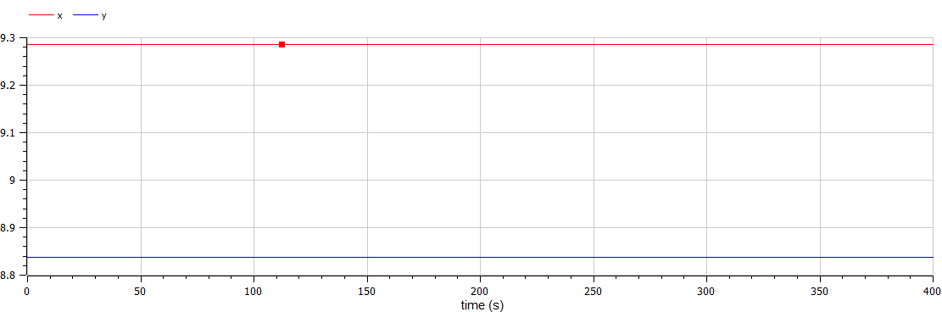

1. График зависимости численности хищников от количества жертв в стационарном состоянии системы

#### Вывод

Анализ показал влияние начальных условий на динамику системы, а также выявил стационарное состояние.